1. melléklet a 9/2014. (VI.20.) önkormányzati rendelethez
(4. melléklet a 22/2012. (XI.29.) önkormányzati rendelethez)

Versenyeztetési Keretszabályzat
1.
1.1 A versenyeztetési eljárás kétfordulós.
1.2 A kétfordulós versenyeztetési eljárás egy ajánlattételi szakaszt és egy versenytárgyalást foglal magában. A versenytárgyaláson az a pályázó vehet részt, aki az ajánlattételi szakaszban érvényes, elfogadott ajánlatot tett.
1.3 A versenyeztetési eljárás kiírója az Önkormányzat, vagy az önkormányzati vagyon Nvtv. szerinti használója.
1.4 A hasznosításról rendelkező döntés kézhezvételét követően a kiíró köteles a versenytárgyalási hirdetményt egy heti- vagy napilapban legalább egy alkalommal, a kiíró vagy megbízottja honlapján pedig folyamatosan megjelentetni.
1.5 Zártkörű eljárás esetén a kiíró az ajánlattevőket egyidejűleg és közvetlenül értesíti az ajánlattételi lehetőségről.
1.6. Zártkörű eljárás esetén legalább három ajánlattevőtől kell ajánlatot kérni.
2.
2.1 Az ajánlattételi felhívásnak tartalmaznia kell:
a) a kiíró szerv megnevezését, székhelyét,
b) a pályázat célját, jellegét,
c) az értékesítésre, hasznosításra szánt vagyon megjelölését, összetételét, a lényeges műszaki, jogi, és egyéb tényeket, szükség esetén a vagyontárgy értékét,
d) a kiíró által elfogadható minimum árat vagy díjat, az értékesítés, hasznosítás feltételeit, beleértve az alkalmazható fizetési módot is,
e) az ajánlatok benyújtásának helyét, módját és határidejét,
f) az ajánlati kötöttség időtartamát,
g) az eljárásra vonatkozó kérdések felvetésének, az esetleges további információszerzés helyének megjelölését, a helyszíni szemle lehetőségéről való tájékoztatást,
h) a pályázati ajánlatok bontási eljárásának helyét, időpontját, módját,
i) az értékesítésre, hasznosításra szánt vagyonra vonatkozó részletes tájékoztató rendelkezésre bocsátásának helyét, idejét, költségét,
j) az ajánlati biztosíték, illetve a bánatpénz megjelölését, rendelkezésre bocsátásának határidejét és módját,
k) a kiíró azon jogának fenntartását, hogy a felhívást visszavonhatja, felfüggesztheti valamint, hogy a pályázati eljárást érvényes ajánlatok esetén is eredménytelennek nyilváníthatja,
l) a kiíró azon jogának fenntartását, hogy a nyertes ajánlattevő visszalépése esetén jogosult arra, hogy a pályázat soron következő helyezettjével kössön szerződést, és
m) a pályázati ajánlat érvénytelenségének feltételeit.
2.2 Az eljárásban való részvételt ajánlati biztosíték fizetéséhez kell kötni, melynek mértéke a minimum ár 5%-a, hasznosítás esetén a forgalmi érték 5 %-a, melyet az ajánlattevőnek a felhívásban meghatározott időpontig és módon kell a kiíró rendelkezésére bocsátani.
2.3 Az ajánlati biztosítékot a kiíró köteles visszaadni annak az ajánlattevőnek, aki a pályázati eljárás során nem válik nyertes ajánlattevővé.
2.4 Nem jár vissza az ajánlati biztosíték:
a) ha a kiírás szerint a szerződéskötési jogosultságról hozott döntést követően a vételárba, bérleti díjba, használati díjba beszámításra kerül,
b) ha az ajánlattevő az ajánlati kötöttség időtartama alatt ajánlatát visszavonta, vagy
c) a szerződés a szerződéskötésre jogosultnak felróható vagy érdekkörében felmerült okból hiúsult meg.
3.
3.1 Az ajánlattevőnek a pályázati feltételek elfogadása során nyilatkoznia kell arról, hogy az ajánlati biztosíték befizetésével egyidejűleg tudomásul veszi a 2.4 pontban foglaltakat, valamint kötelezettséget kell vállalnia arra, hogy a döntés napját követő naptól számított 30 napon belül szerződést köt.
3.2 Az ajánlatnak tartalmaznia kell az ajánlattevő részletes és jogilag kötelező erejű nyilatkozatát:
a) az ajánlattételi pályázati felhívásban foglalt feltételek elfogadására,
b) a vételár vagy díj összegére,
c) az ajánlati kötöttségre vonatkozóan, és
d) egyéb, kiíró által meghatározott kötelezettségvállalására.

3.3 Az elveszett ajánlati biztosíték az Önkormányzat költségvetését illeti meg.
3.4 A kiíró az ajánlati biztosíték után kamatot nem fizet.
3.5 A kiíró az ajánlattételi felhívást az ajánlatok benyújtására megjelölt időpontig visszavonhatja. A visszavonásra a közzétételnél irányadó szabályokat kell alkalmazni.
3.6 Az ajánlattevő ajánlati kötöttsége az ajánlat benyújtásával egyidejűleg kezdődik.
3.7 Az ajánlattevő az ajánlatához, a kiíró által hozott döntés időpontjától számított 90 napig kötve van.
3.8 Az ajánlati biztosíték a tulajdonosi jog gyakorlója által hozott döntés időpontját követően foglalónak minősül, mint szerződést biztosító mellékkötelezettség.
4.
4.1 Az ajánlattevő az ajánlatát legalább egy példányban, magyar nyelven írva, lezárt borítékban, az ajánlattevő azonosíthatóságát kizáró módon, az adott eljárásra utaló jelzéssel, a benyújtásra nyitva álló időpontig személyesen köteles benyújtani.
4.2 Ajánlatot az ajánlattevő saját nevében, vagy meghatalmazott útján tehet. A meghatalmazást közokiratba, vagy teljes bizonyító erejű magánokiratba kell foglalni.
4.3 Egy ajánlattevő csak egy ajánlatot tehet, illetve egy eljárásban csak egy ajánlattételben vehet részt akár önállóan, akár konzorcium tagjaként.
4.4 Az ajánlat csak akkor érvényes, ha az ajánlattevő igazolja, hogy a kiírásban megjelölt összegű biztosítékot az ott megjelölt formában és módon a kiíró rendelkezésére bocsátotta.
4.5 Az ajánlat beérkezése során a kiírót képviselő átvevő rávezeti az átvétel pontos időpontját az ajánlatot tartalmazó zárt borítékra, egyúttal igazolja az átvétel tényét. Érkezteti és nyilvántartásba veszi az ajánlatot.
  - A beérkezett ajánlatok felbontása nyilvánosan, a kiíró képviselőjének, az ajánlattevőknek, illetve meghatalmazottaiknak jelenlétében, vagy zártkörűen, közjegyző jelenlétében történhet. Nyilvános bontás esetén a beérkezett ajánlatok felbontásakor a jelenlévőkkel ismertetni kell az ajánlattevők nevét, székhelyét, vagy lakóhelyét, valamint a kiíró által meghatározott adatokat. A nyilvános bontást azonnal követi a versenytárgyalási szakasz. A bontás módjáról a kiírónak a pályázat kiírásakor rendelkeznie kell.
4.7 A pályázatok értékeléséről jegyzőkönyvet kell készíteni, amelynek tartalmaznia kell:
a) az eljárás rövid ismertetését,
b) a beérkező ajánlatok rövid értékelését,
c) azoknak a pályázóknak a megjelölését, akik a versenytárgyalási szakaszban részt vehetnek, és
d) az eljárás eredményének összefoglaló értékelését.
4.8 Az ajánlatok érvényességéről, az eljárás eredményességéről a kiíró jogosult és köteles dönteni.
4.9 Érvénytelen az ajánlat, ha nem felel meg az ajánlati kiírásban foglaltaknak.
4.10 Eredménytelen az eljárás, ha:
a) a kitűzött időpontig egyetlen ajánlat sem érkezett,
b) a beérkezett ajánlatok egyike sem felel meg a pályázati felhívás követelményeinek vagy
c) a kiíró a pályázati eljárást indokolás nélkül eredménytelennek nyilvánította.

5.
5.1 Az ajánlatok értékelését követően az ajánlattételi szakaszban érvényes, elfogadott ajánlatot tett ajánlattevők között a kiíró versenytárgyalást bonyolít le, melynek alapján a kiíró hirdeti ki az eljárás eredményét.
5.2 Az ajánlattevők a versenytárgyalás során korábbi ajánlatukhoz képest csak ugyanolyan, vagy a kiíró részére kedvezőbb ajánlatot tehetnek.
5.3 A versenytárgyaláson az ajánlattevőknek el kell fogadni, hogy:
a) az induló ár, az írásos ajánlatokban érvényesen tett legmagasabb ajánlati ár, mely minimális vételárat, bérleti, használati díjat jelent, és
b) legalább az első fordulóban részükről vállalt és elfogadott kötelezettségeket, biztosítéki kört fenntartják.
5.4 Amennyiben a versenytárgyaláson csak egy ajánlattevő vesz részt, a vagyontárgyat az általa ajánlott áron jogosult megvásárolni, vagy hasznosítani, több pályázó esetén licitálást kell lefolytatni.
5.5 Licitálás esetén az az ajánlat tekinthető érvényesnek, mely az előző ajánlatot legalább a licitlépcső összegével meghaladja. A licitlépcső az ajánlattételi felhívásban kell meghatározni.
5.6 A versenytárgyalás nyertese az az ajánlattevő, aki a legmagasabb összegű ajánlatot tette. A nyertes személyét a versenytárgyaláson nyilvánosan ki kell hirdetni.
5.7 A versenytárgyalásról jegyzőkönyvet és jelenléti ívet kell felvenni, melyben rögzíteni kell:
a) a versenytárgyalás időpontját és helyé, az azon résztvevő személyeket,
b) a versenytárgyalás levezetője által adott tájékoztatásokat,
c) az elhangzott liciteket,
d) a nyertes személyét, a vételárat, a hasznosítás ellenértékét és
e) a versenytárgyalás levezetője vagy résztvevői által fontosnak tartott, jegyzőkönyvi rögzítést igénylő nyilatkozatokat, történéseket.

5.8 A jegyzőkönyv felvételére abban az esetben is sor kerül, amennyiben a versenytárgyaláson ajánlattevő nem jelent meg vagy nem tesz ajánlatot.
5.9 Amennyiben a versenytárgyalás nyertese az adásvételi szerződést, vagy a hasznosítási szerződést nem köti meg, a szerződést a versenytárgyaláson résztvevő, soron következő ajánlattevővel lehet megkötni.
5.10 Amennyiben az ajánlattételi eljárás eredménytelennek minősül a kiírónak a hivatalos honlapján történő folyamatos hirdetés megjelentetésének útján kell megkísérelni az adott vagyontárgy hasznosítását, értékesítését.

2. melléklet a 9/2014. (VI.20.) önkormányzati rendelethez

(3. melléklet a 22/2012. (XI.29.) önkormányzati rendelethez)

Önkormányzat Képviselő-testülete az alábbi ingatlanokat az alábbi térmértékben az önkormányzati forgalomképtelen törzsvagyoni körből kivonja és üzleti vagyoni körbe sorolja:
Rendelet 1. sz. melléklete |  |  |  | Rendelet 3. sz. melléklete
Változás előtti állapot |  |  | Kivonásra kerülő térmérték | Változás utáni állapot
Helyrajzi szám | Műv. ág. | Terület ha. | Terület ha | Helyrajzi szám | Műv. ág. | Terület ha. | Szolg. jog
4002/1 | Kivett közterület | 0,7282 | 0,4792 | 4002/3 | Kivett beépítetlen terület | 0,0821 | -
 |  |  |  | 4002/4 | Kivett beépítetlen terület | 0,0792 | Vezetékjog:31168/2011.69m²-re,34115/2011.97 m²-re az Émász Hálózati Kft javára
 |  |  |  | 4002/5 | Kivett beépítetlen terület | 0,0532 | Vezetékjog:31168/2011. 40m²-re, 34115/2011. 37 m²-re, 61935/2012. 12m²⁻re az Émász Hálózati Kft javára
 |  |  |  | 4002/6 | Kivett beépítetlen terület | 0,0858 | Vezetékjog:31168/2011. 48m²-re, 34115/2011. 251 m²-re, 61935/2012. 12m²⁻re az Émász Hálózati Kft javára
 |  |  |  | 4002/7 | Kivett beépítetlen terület | 0,0699 | Vezetékjog:31168/2011. 121m²-re, 34115/2011. 341 m²-re, 61935/2012. 8m²⁻re az Émász Hálózati Kft javára
 |  |  |  | 4002/8 | Kivett beépítetlen terület | 0,0459 | Vezetékjog:31168/2011. 59m²-re, 34115/2011. 99 m²-re az Émász Hálózati Kft javára
 |  |  |  | 4002/9 | Kivett beépítetlen terület | 0,0631 | Vezetékjog:31168/2011. 40m²-re, 34115/2011. 55 m²-re, 61935/2012. 90m²⁻re az Émász Hálózati Kft javára

3. melléklet a 9/2014. (VI.20.) önkormányzati rendelethez
(3. melléklet a 22/2012. (XI.29.) önkormányzati rendelethez)

Önkormányzat Képviselő-testülete az alábbi ingatlanokat az alábbi térmértékben az önkormányzati üzleti vagyoni körbe felveszi:

Változás előtti állapot |  |  | Kivonásra kerülő térmérték | Változás utáni állapot
4003 | Kivett közterület | 0,7740 |  | 4003 | Kivett közterület | 1,1391 | Vezetékjog:31168/2011. 193m²-re, 32009/2011. 42 m²-re, 34115/2011. 2298m²⁻re, 61935/2012. 1185m²⁻re az Émász Hálózati Kft javára

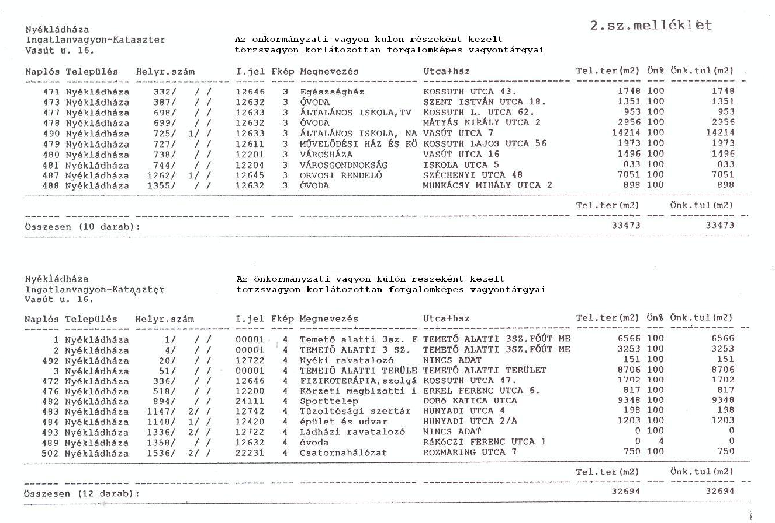

Módosította a 9/2016.(IV.29.) önkormányzati rendelet 2.§-a. Hatályos: 2016. április 29.napjától.

